|  |  |
| --- | --- |
|  | **G 1** |

**Qu’est ce qu’un solide ?**

Un solide est une **figure géométrique dans l’espace**.

**Pour décrire un solide…**

Pour décrire un solide, il faut connaître le nombre et la forme de ses **faces**, le nombre de ses **arêtes** et le nombre de ses **sommets**.

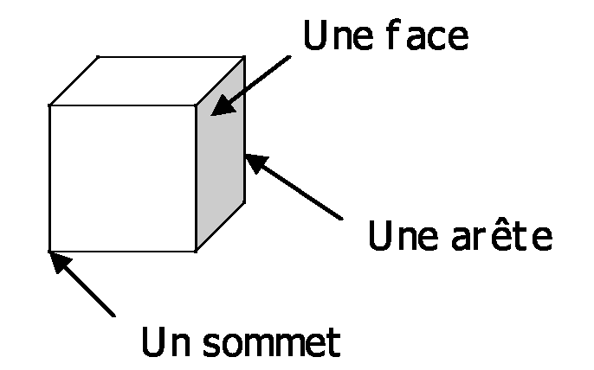

**Comment classer les solides ?**

On peut classer ces figures en deux catégories :

- **Les polyèdres** : Ce sont des solides dont toutes les faces sont des polygones.

- Les **non polyèdres** : Ce sont des solides ayant des faces qui ne sont pas planes. *Ils peuvent rouler, contrairement aux polyèdres*.

**Exemple de polyèdres**

**Un prisme**

**Une pyramide**

**Un pavé droit**

**Un cube**

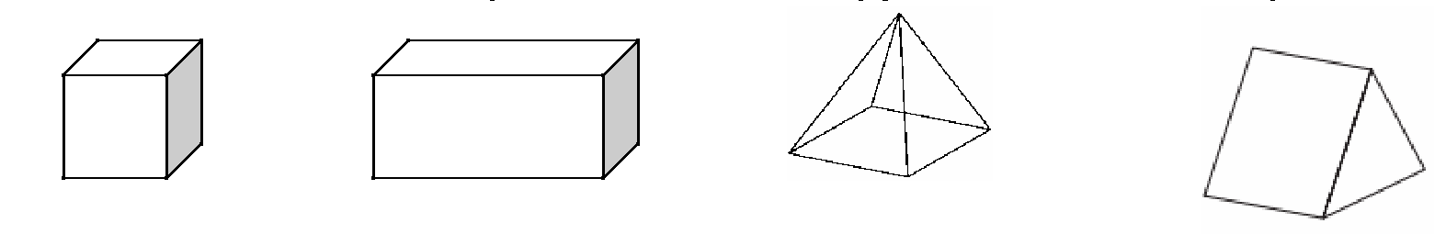

**Exemple de non polyèdres**

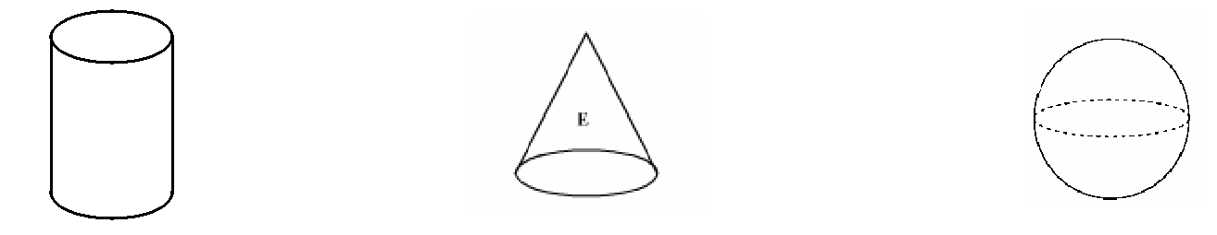

**Un cylindre**

**Une sphère**

**Un cône**

|  |  |
| --- | --- |
|  | **G 1** |

**Qu’est ce qu’un solide ?**

Un solide est une **figure géométrique dans l’espace**.

**Pour décrire un solide…**

Pour décrire un solide, il faut connaître le nombre et la forme de ses **faces**, le nombre de ses **arêtes** et le nombre de ses **sommets**.



**Comment classer les solides ?**

On peut classer ces figures en deux catégories :

- **Les polyèdres** : Ce sont des solides dont toutes les faces sont des polygones.

- Les **non polyèdres** : Ce sont des solides ayant des faces qui ne sont pas planes. *Ils peuvent rouler, contrairement aux polyèdres*.

**Exemple de polyèdres**

**Un prisme**

**Une pyramide**

**Un pavé droit**

**Un cube**



**Exemple de non polyèdres**



**Un cylindre**

**Une sphère**

**Un cône**